NOMBRE: ________________________

CURSO: ______

Semana del 23 de marzo al 3 de abril 2020

´{Liceo Particular Mixto San Felipe

Unidad Técnico Pedagógica

Enseñanza Básica

**GUÍA DE TRABAJO N° 2**

**QUÍMICA/ 6° BÁSICO**

|  |  |
| --- | --- |
| **Objetivo** | Reconocer las formas de agua dulce en la Tierra |
| **Instrucciones** | Lee atentamente cada enunciado y luego desarrolla en la guía. |
| **Descripción del Aprendizaje** | Identifican y caracterizan la distribución del agua dulce en la Tierra |
| **Ponderación de la Guía** | 20% |
| **Correo del docente para consultas** | phernandez@liceomixto.cl |

La siguiente imagen nos muestra el ciclo del agua, y las distintas formas en que se encuentra el agua en nuestro planeta. Observa y luego responde:

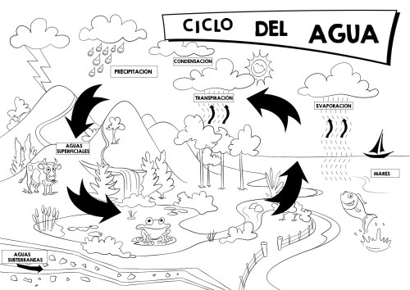

1. ¿En qué forma encontramos el agua dulce? Nómbralas. (5pts.)

______________________________________________________________________________________________________________________________________________________________________________________________

1. Según la imagen ¿Qué sucede con el agua? Explica. (4 pts.)

________________________________________________________________________________________________________________________________________________________________________________________________________________________________________________________________________________________________________________________________________________________________________________________________________________________________________________________________________________________________________________________________________________________________________________________________________________________________________________________________________________________________________________________________________________________________________________________

|  |  |  |
| --- | --- | --- |
| **INDICADORES** | **Puntaje ideal** | **Puntaje obtenido** |
| Identifica a lo menos 5 formas de agua en la Tierra | 5 |  |
| Describe el ciclo del agua y las formas en que se presenta el agua en la Tierra | 4 |  |
|  |  |  |